ОТПАДЪЦИ И МАТЕРИАЛНИ РЕСУРСИ

Отпадъците се приемат като екологичен, социален и икономически проблем, а нарастващото потребление и „консуматорското“ поведение на обществото продължават да произвеждат големи количества отпадъци. Реалността е, че са необходими големи и разнородни усилия за предотвратяване на образуването им. Отпадъците представляват и загуба на материални ресурси (чрез метали и други материали, които могат да се рециклират), а в същото време имат и потенциал като енергийни източници. Предизвикателството пред управлението на отпадъците е голямо! Прилагането на дейностите по третиране на отпадъци като повторна употреба и рециклиране са благоприятни за околната среда, водещи до отклоняване на отпадъци от депата.

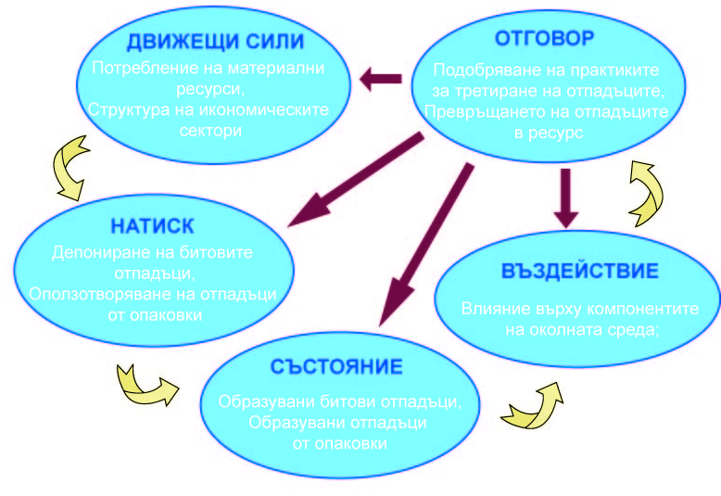

МАТЕРИАЛНИ РЕСУРСИ И ЙЕРАРХИЯ ПРИ УПРАВЛЕНИЕ НА ОТПАДЪЦИТЕ

Европейската икономиката използва огромни ресурси за да функционира, като в същото време нарастващите нужди водят до увеличаване на интензитета на внос на суровини и материали (дял на вноса между 20-30% с бума на международната търговия, консумацията и производството в Европа нанасят вреди на екосистемите и човешкото здраве далеч извън границите на континента (EEA, Material resources and waste-2012 update).

Целите пред страните са да се превърнат в устойчиви общества, като част от общата „схема“ за зелената икономика, която води до подобряване в ресурсната ефективност на страната. Редица инициативи и стратегически програми целят промяна и преминаване на обществото към модел на кръгова икономика, ефективно използване на ресурсите, намаляване на образуваните отпадъци и увеличаване на рециклираните. Евростат публикува индикатори „Табло на индикаторите за ефективно използване на ресурсите“, като водещият индикатор за ресурсна ефективност "Производителност на ресурсите" (EUR per kg) представя зависимостта между брутния вътрешен продукт (БВП) разделен на вътрешното материално потребление (ВМП измерва общата стойност на материалите, директно използвани в икономиката на страната): http://ec.europa.eu/eurostat/tgm/table.do?tab=table&init=1&language=en&pcode=tsdpc100&plugin=1

Налице е трайна тенденция към намаляване на количеството на битови отпадъци, които са функция както на производството, така и на потреблението. От една страна, развитието на пазарното стопанство и масираният внос наложиха промени в потреблението на стоки. Всичко това води до увеличаване на количествата. От друга страна, тежката икономическа ситуация в страната и свитото потребление допринасят за намаляване на битовите отпадъци. Количествата на отпадъците в селските райони не се регистрират. Тези отпадъци директно се използват в селското стопанство за храна, наторяване или за отопление на домакинствата.Няма причини да се очаква, че генерирането на битови отпадъци в Република България в следващите години ще се различава от общите световни тенденции. Очаква се морфологичният състав на битовите отпадъци да се променя в резултат на масово използване в бита на пластмасови и комбинирани опаковки за еднократна употреба, увеличаване на използването на метални опаковки, в частност алуминиеви за еднократна употреба, навлизане на напитки със стъклени бутилки за еднократна употреба, вноса на домакинска техника, електроника, автомобили и автомобилни гуми втора употреба и др., като се очаква повишаване на относителния дял на хартията, пластмасите и металите. Регионалното развитие, модернизирането и интегрирането на системите за управление на отпадъците подпомага изграждането на високоефективни съоръжения, които да произвеждат едновременно топлинна и електрическа енергия на базата на гориво, получено от негодни за рециклиране битови отпадъци.

Намаляването, повторното използване, ремонтиране, рециклиране, оползотворяване и обезвреждане са съществено значение за една модерна, ефективна и устойчива система за управление на отпадъците. Прекалено голяма част от отпадъците все още не се оползотворяват и завършват в най-добрия случай на сметището, в най-лошия – директно в природата, като остатъчните отпадъци, които изхвърляме, биха могли обаче да бъдат рециклирани или биологично третирани, което е истинска „мина“ от материали, чието използване е не само екологичен, но и икономически приоритет (например: увеличеното търсене на компост за селското стопанство). Оползотворяването на отпадъците на дадена територия може да бъде източник на трайна заетост, благоприятстваща социалната и професионалната интеграция.

Публикуваните данни от НСИ за образуваните производствени и опасни отпадъци за 2019 г., както и тяхното обезвреждане и оползотворяване са:

ОБРАЗУВАНИ ПРОИЗВОДСТВЕНИ И ОПАСНИ ОТПАДЪЦИ ПО ВИД ОБЩО ЗА СТРАНАТА ^{1,2,3}
Наименование на отпадъците | Количество (тонове)
Общо образувани отпадъци | 46787248
Неопасни отпадъци | 33617991
Опасни отпадъци² | 13169257
¹ Съгласно списъка на отпадъците в Регламент (ЕД) №2150/2002 относно статистиката на отпадъците
² Източник на данни – Изпълнителна агенция по околна среда (МОСВ). Изследването се основава на "Списък на отпадъците" (МОСВ - Наредба № 2 от 27.07.2014 г.).
³ Данните са предварителни

ПРЕДАДЕНИ ЗА ОПОЛЗОТВОРЯВАНЕ ПРОИЗВОДСТВЕНИ И ОПАСНИ ОТПАДЪЦИ ПО ВИД ОБЩО ЗА СТРАНАТА^{1,2}

Наименование на отпадъците | Количество (тонове)
Общо предадени за оползотворяване опасни и неопасни отпадъци | 1774060
Неопасни отпадъци, общо | 1753918
Опасни отпадъци, общо | 20142
¹ Съгласно списъка на отпадъците в Регламент (ЕО) № 2150/2002 относно статистиката на отпадъците
² Данните са предварителни

ПРЕДАДЕНИ ЗА ОБЕЗВРЕЖДАНЕ ПРОИЗВОДСТВЕНИ И ОПАСНИ ОТПАДЪЦИ ПО ВИД ОБЩО ЗА СТРАНАТА^{1,2}
Наименование на отпадъците | Количество (тонове)
Общо предадени за обезвреждане опасни и неопасни отпадъци | 328532
Неопасни отпадъци, общо | 317307
Опасни отпадъци, общо | 11225
¹ Съгласно списъка на отпадъците в Регламент (ЕО) № 2150/2002 относно статистиката на отпадъците
² Данните са предварителни

ИЗНЕСЕНИ ИЗВЪН СТРАНАТА ПРОИЗВОДСТВЕНИ И ОПАСНИ ОТПАДЪЦИ ПО ВИД ОБЩО ЗА СТРАНАТА ^{1,2}

Наименование на отпадъците | Количество (тонове)
Изнесени извън страната опасни и неопасни отпадъци | 51939
Неопасни отпадъци, общо | 48564
Опасни отпадъци, общо | 3375
¹Съгласно списъка на отпадъците в Регламент (ЕО) № 2150/2002 относно статистиката на отпадъците
² Данните са предварителни

ДРУГИ МАСОВО РАСПРОСТРАНЕНИ ОТПАДЪЦИ

През отчетната 2019 г. лицата, пускащи на пазара гуми, отговарят за оползотворяването на не по-малко от 65 на сто и за рециклирането и/или регенерирането на не по-малко от 45 на сто от количеството (в тонове) гуми, пуснати от тях на пазара на Република България.

Съотношението на временно съхранени, обезвредени и оползотворени (в това число рециклирани, повторно употребени и друг вид оползотворени) материали и компоненти от предварително третираните излезли от употреба моторни превозни средства (ИУМПС) за 2019 г. на национално ниво е, както следва:
- Временно съхранени са 2,5% от получените материали и компоненти;
- 2% са обезвредени като основния метод за обезвреждане е депонирането и оползотворени са 95,5%;
- От оползотворените материали и компоненти 92% са рециклирани, 2,5% са повторно употребени и 1% са оползотворени чрез други методи за оползотворяване.
- Част от временно съхранените компоненти са предназначени за повторна употреба, постигнати са поставените цели на национално ниво, като през 2018 г. са достигнати 95,76% повторно използване и оползотворяване и 94,82% повторно използване и рециклиране на материали от ИУМПС.

Лицата, които пускат на пазара масла, са отговорни за оползотворяването на отработени масла в количество (в тонове) не по-малко от 40 на сто от количеството (в тонове) масла, пуснати от тях на пазара на Република България през текущата година.

ПОЛИТИКИ ПО УПРАВЛЕНИЕ НА ОТПАДЪЦИТЕ

С цел въвеждане и прилагане на новите инициативи и програми за преминаване на обществото към модел на кръгова икономика и ефективно използване на ресурсите и за да може планирането и отчитането да съответства на новия модел, се предприе пренаписване и пренастройване на потоците за получаване и анализ на данни за отпадъци. Започна преструктуриране на общата национална система за отпадъци.

Публикувани в Държавен вестник през 2019 г. са следните нормативни актове:

- НИД на Наредба № 1 от 4 юни 2014 г. за реда и образците, по които се предоставя информация за дейностите по отпадъците, както и реда за водене на публични регистри (изм. и доп. ДВ. бр. 51 от 28 юни 2019 г.)

Целта е въвеждане на образци и създаване на ред за ежегодно докладване на количествата и видовете отпадъци, които са престанали да бъдат отпадъци през предходната година, както и на количествата и видовете странични продукти, образувани през предходната година, и дейностите, за които са реализирани, в съответствие с изискванията на чл. 44, ал. 9 и 10 от Закона за управление на отпадъците.

С изменението на наредбата се въвеждат мерки на за прилагане на Регламент (ЕС) 2017/852 на Европейския Парламент и на Съвета от 17 май 2017 г. относно живака и за отмяна на Регламент (ЕО) № 1102/2008, приложим от 1 януари 2018 година, в частност относно необходимостта от създаване на регистри от страна на операторите на съоръжения, извършващи временно съхранение на отпадъци от живак; операторите на съоръжения, извършващи преобразуване и ако е приложимо, солидифициране на отпадъци от живак и икономически оператори в определени промишлените сектори, генериращи отпадъци от живак по смисъла на Регламент (ЕС) 2017/852.

С оглед отразяване на влезли в сила изменения на Наредбата за излезлите от употреба моторни превозни средства, с проекта на наредба се осигурява предоставянето на информация за излезлите от употреба моторни превозни средства от категориите за превоз на повече от 8 пътници и за превоз на товари над 3,5 t (M2, M3, N2 и N3, съгласно чл. 149 от Закона за движение по пътищата).

Не на последно място, изменението на наредбата цели облекчаване на административната тежест посредством прецизиране на разпоредбите относно начина на водене на отчетност, по-конкретно относно възможността за коригиране на данни, които вече са въведени в отчетните книги.

- Чрез изменения в други закони са приети следните изменения на Закона за управление на отпадъците:
- Закон за изменение и допълнение на Закона за управление на отпадъците
(Обн. ДВ. бр. 53 от 13 юли 2012 г., изм. и доп. ДВ. бр. 1 от 3 януари 2019 г.);
- Закон за изменение и допълнение на Закона за управление на отпадъците
(Обн. ДВ. бр. 53 от 13 юли 2012 г., изм. и доп. ДВ. бр. 25 от 26 март 2019 г.);
- Закон за изменение и допълнение на Закона за управление на отпадъците
(Обн. ДВ. бр. 56 от 16 юли 2019 г.);
- Закон за изменение и допълнение на Закона за управление на отпадъците
(Обн. ДВ. бр. 81 от 15 октомври 2019 г.).

Източници на информация:
Министерство на околната среда и водите
Национален статистически институт: http://www.nsi.bg
Евростат: http://epp.eurostat.ec.europa.eu
Европейска агенция по околна среда: http://www.eea.europa.eu
Изпълнителна агенция по околна среда: http://eea.government.bg
Европейска комисия: http://europa.eu/

